Государственное бюджетное профессиональное образовательное учреждение
Ленинградской области
«Подпорожский политехнический техникум»

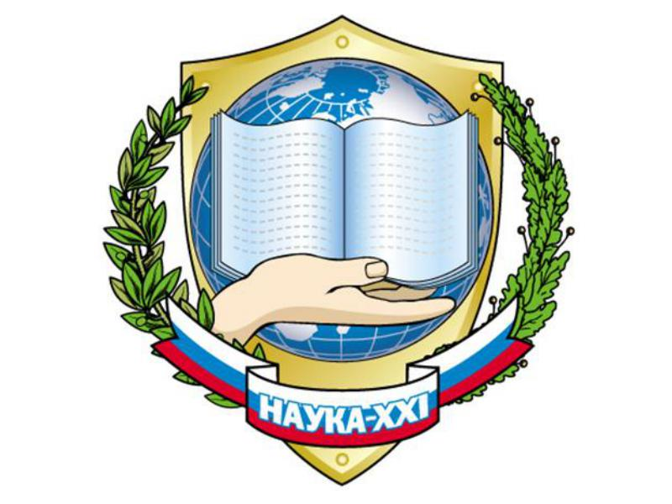
Научно-практическая конференция педагогов
«Современные подходы к обучению и воспитанию в Подпорожском политехническом техникуме»

2022
Программа
научно-практической конференции
«Современные подходы к обучению и воспитанию в Подпорожском политехническом техникуме»

13.15-13.30 Открытие конференции. Приветственное слово участникам
Тер-Абрамова Ирина Рафаеловна, зам. директора по учебной
работе

13.30-13.40 Участие в чемпионатах Молодые профессионалы
(WorldSkills Russia) как фактор личностного развития и
саморазвития студентов
Шмакова Е.Е.
преподаватель профессиональных
дисциплин
13.40-13.50 Формирование исследовательских навыков в процессе проектной
деятельности
Максимова Л.Б.
преподаватель истории, ОБЖ
13.50-14.00 Проблемы и пути их решения инклюзивного образования
в преподавании общеобразовательных предметов
Гусева М.Н.
преподаватель иностранного языка
Шершнёв А.Ю.
преподаватель
профессиональных дисциплин
14.00-14.15 Организация работы с лицами ОВЗ и инвалидами по физической культуре
Вильгельм Е.М.
руководитель
физвоспитания

14.15-14.30 –перерыв

14.30-14.40 Современные педагогические технологии в преподавании физики
Прошкина А.В.,
преподаватель физики
14.40-14.55 Бинарный урок как основа для развития метапредметных
результатов и формирования личностных качеств
студентов
Александрова Е.С.
преподаватель истории
Меркачева Л.И.
преподаватель математики

14.55-15.05 Роль наставничества в становлении личности молодого
педагога (из опыта работы)

Першина Н.Ю.
преподаватель русского
языка и литературы

15.05-15.15 Молодой педагог: профессиональный стандарт и векторы
развития
Митрофанова К. В.
преподаватель русского
языка и литературы
15.15-15-25 Заключительное слово
Зимина Наталья Николаевна, и. о. директора техникума
Вручение дипломов

15.25-15.40 -свободная дискуссия, завершение работы конференции

